235. Определить относительную молекулярную массу Mr и молярную массу газа M, если разность его удельных теплоемкостей с_{р} –с_{v} = 2,08 кДж/(кг× К).

с_{р} –с_{v} = 2,08 кДж/(кг× К) | По определению молярные теплоемкости Сp=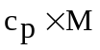 и Сv=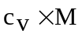. С другой стороны Сp-Сv=R, где R=8.31Дж/(моль×К) – молярная газовая постоянная. Поэтому  Сp-Сv=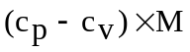=R. Откуда искомое  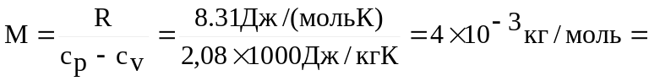  =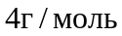. Этот газ – гелий He.  По определению M=10⁻³кг/моль×Mr. Поэтому Mr=4.

M = ?

Mr = ?

